Горзонтальный смеситель-кормораздатчик
CELIKEL BRASSUS H14
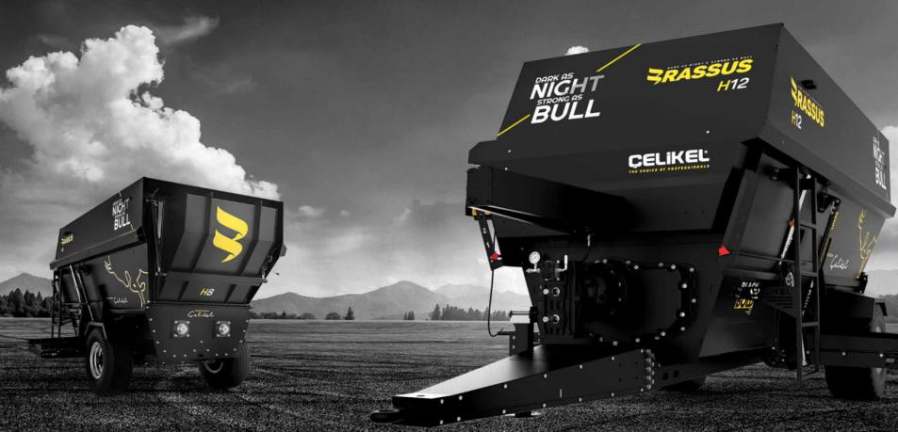
Горизонтальные смесители-кормораздатчики Celikel серии BRASSUS – это универсальное средство для эффективной обработки и смешивания всех видов корма в однородную, качественную смесь, а также ее раздачи. Для заказа доступны два варианта шасси – стандартное и заниженное, для использования в фермах с низкими въездными воротами. При производстве BRASSUS мы руководствуемся потребностями фермеров, поэтому для увеличения срока службы машины, в создании бункера используется конструкционная сталь ST-52 с толщиной стенок 8мм, дна – до 22мм, а колеса с шириной 400 мм значительно улучшают устойчивость и проходимость машины, предотвращая риск переворачивания.
*габариты с заниженным вариантом шасси
ТЕХНИЧЕСКИЕ ХАРАКТЕРИСТИКИ
Объем бункера, м³ | 14
Длина, мм | 6670
Ширина, мм | 2105/2230*
Высота, мм | 2790/2650*
Ширина колеи, мм | 1806/1671*
Вес, кг | 4710
Максимальный вес, кг | 8910
Требуемая мощность, л.с. | 105
Размер колес | 400/60/15.5
Количество шнеков, шт. | 2
Количество ножей, шт. | 144

ПРЕИМУЩЕСТВА BRASSUS H14

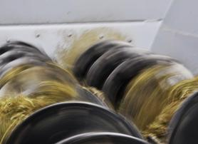 | 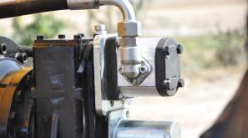 | 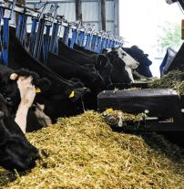
СИСТЕМА НАРЕЗКИ FASTCUT  Обеспечивает ускоренную нарезку  и однородную кормовую массу | НЕЗАВИСИМАЯ ГИДРОСИСТЕМА  Экономия топлива и времени | ВЫСОТА РАЗГРУЗКИ 90 см  Работа на фермах с любой  высотой кармушек
 | 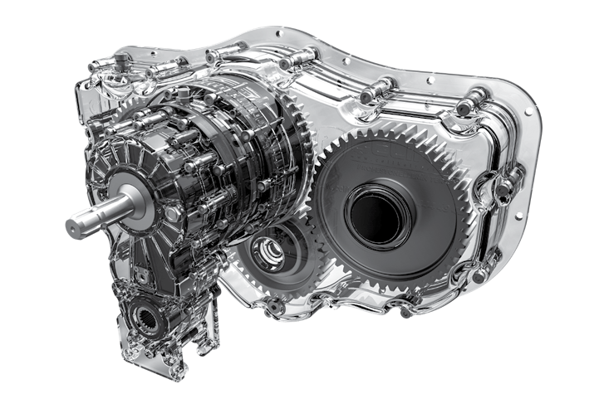 | 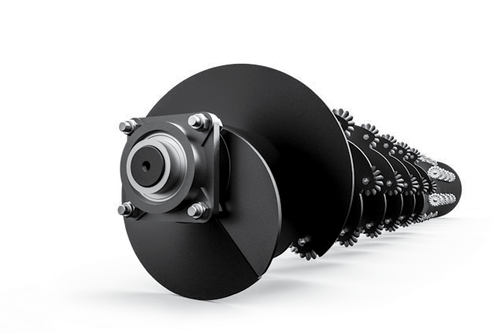
ШАССИ ИЗ СТАЛИ DOOMEX MC700  Высокопрочная сталь продлит срок службы  машины в условиях грубой эксплуатации | ТРАНСИМИССИЯ BLACK&BOLD  Шестеренчиатая передача в маслянной ванне обеспечивает механическую надежность и  минимизирует потери КПД. | ШНЕК ULTRAUGER  Конструкция шнеков разработана для идеальной нарезки и  смешивания любых типов корма
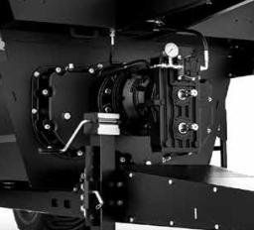 |  | 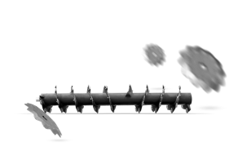
СИСТЕМА АНТИБЛОКИРОВКИ  Защита шнеков от попадания  неразрезаемых материалов | Опциональная система BLACK BOX  Экономия 75% топлива | Ножи из стали твердость 60-61 HRC со сроком службы до 2-х лет
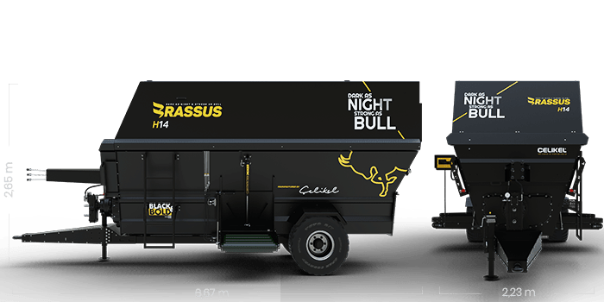
Комплектация:

- Итальянская весовая система
- Задний загрузочный ковш с гидроприводом
- Гидравлическая стояночная опора
- Автономная гидравлическая система
- Троссовый пульт д/у

КОММЕРЧЕСКИЙ БЛОК

Стоимость | Цена, евро
Celikel BRASSUS H14 | 31 500 €

- Отгрузка моделей по наличию при условии предоплаты 100%
- Поставка осуществляется со склада г. Ярославль
Смотреть видео на канале CELIKEL RUSSIA

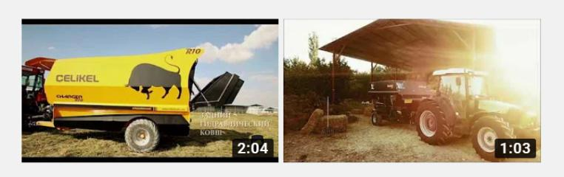
Смотреть Смотреть

